《在线课堂》学习单
班级： 姓名：
单元 | 英语三年级上册Unit4 My family
课题 | Vocabulary and Target
温  故  知  新 | 一、写出相应的单词。  1.姐妹 2. 妈妈 3. 她 4. 他
自  主  攀  登 | 一、抄写下列单词。  brother who father  二、看图片连线。  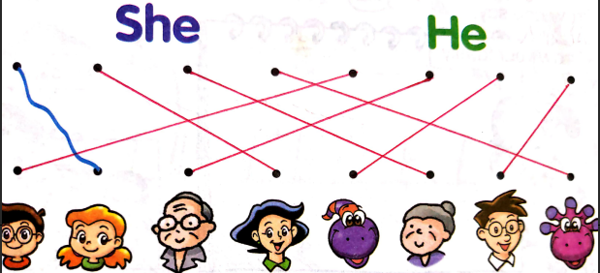
稳  中  有  升 | 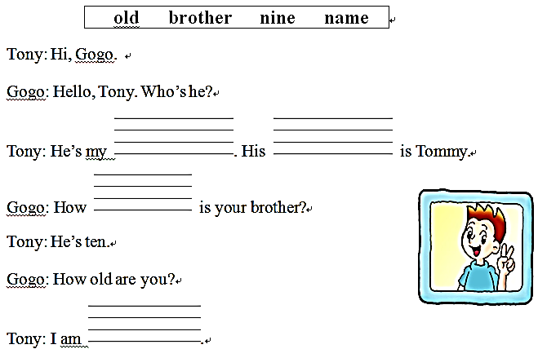  - 选词填空。
说心里话

